verslag PWM-signaal  
Dit document is een kort verslag van het uitlezen van een PWM-signaal uit een ontvanger.

## Inleiding

In dit project wordt er een afstandsbediening geïmplementeerd om de boot te kunnen besturen. Het is hiervoor van belang dat de ontvanger hiervan uitgelezen kan worden. De ontvanger stuurt een PWM-signaal, het is dus van belang dat begrepen wordt hoe dit werkt en hoe dit uitgelezen kan worden in dit verslag is dat verder uitgewerkt.

## PWM-signaal

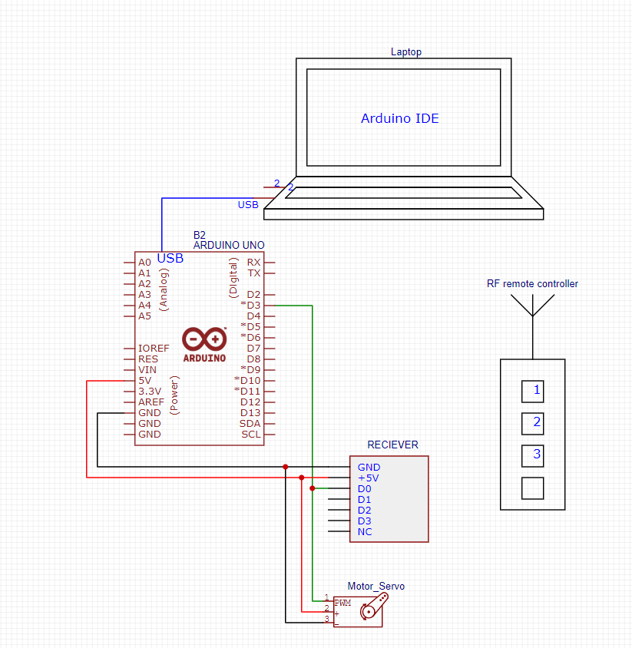PWM staat voor Pulse With Modulation. Dit protocol maakt gebruik van een enkele verbinding om het signaal over te sturen.  
Het gaat over een signaal dat hoog of laag is voor bepaalde tijdsduren. Voor een Servo ziet dit er als volgt uit: over een periode van 20 ms is het eerste deel hoog en de resterende tijd laag. In de afbeelding rechts is hiervan een voorbeeld gegeven. De lengte van de tijd dat het signaal hoog is bepaalt de stand van de servo. Het verschilt per servo motor wat de maximale en minimale gradenhoek is daarmee verschild dan ook het pulse lengte per servo om hem op een bepaalde hoek te zetten.  
Dit gaat over een enkele draad. Voor de servo hiernaast kan de volgende functie worden beschreven, waarbij er een maximum is van 180 graden en een minimum van 0 graden. $Pulse\left[ms\right]=1+\frac{1}{180}*degrees$

## Test Opstelling

Het volgende is nodig:

* Arduino UNO + kabel naar USB
* Afstandsbediening + ontvanger
* Jumper wires of stroomdraadjes
* Laptop of computer
  + met de applicatie arduino IDE geïnstalleerd.
* Een servo(niet vereist)

De test opstelling is hier rechts te zien. De servo mag weg gelaten worden uit de opstelling, deze is bedoeld om te kijken of de servo andere graden hoeken aanneemt bij verschillende pulse lengtes. In de bijlage is een meer visuele test opstelling weergegeven.

1 elektrisch schema

Software

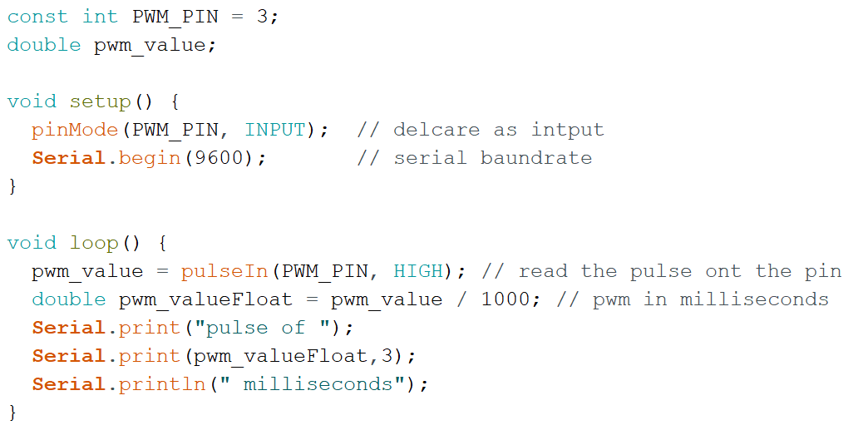Hieronder is de software te zien die hiervoor is geschreven:

Deze code moet op de arduino UNO gezet worden, dit is gedaan met behulp van de arduino IDE applicatie. In de bijlage staat een link naar de download pagina en een link met korte uitleg die de nodige informatie geeft om de code te kunnen uploaden naar de arduino UNO. Daarna kan de seriële monitor geopend worden en zal de arduino UNO de tijd van de pulse (in milliseconden) naar de Seriële monitor sturen en deze zal het dan weergegeven.

## Resultaten

Hieronder is te zien wat de resultaten zijn van de arduino UNO als er op de afstandsbediening wordt gestuurd. Er wordt een tijd in milliseconden weergegeven die bepaald hoe de stand van de servo moet zijn.

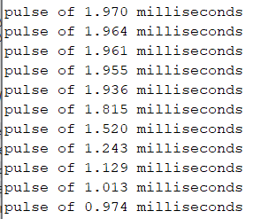

## Bijlage

[ArduinoIDE applicatie](https://www.arduino.cc/en/software)

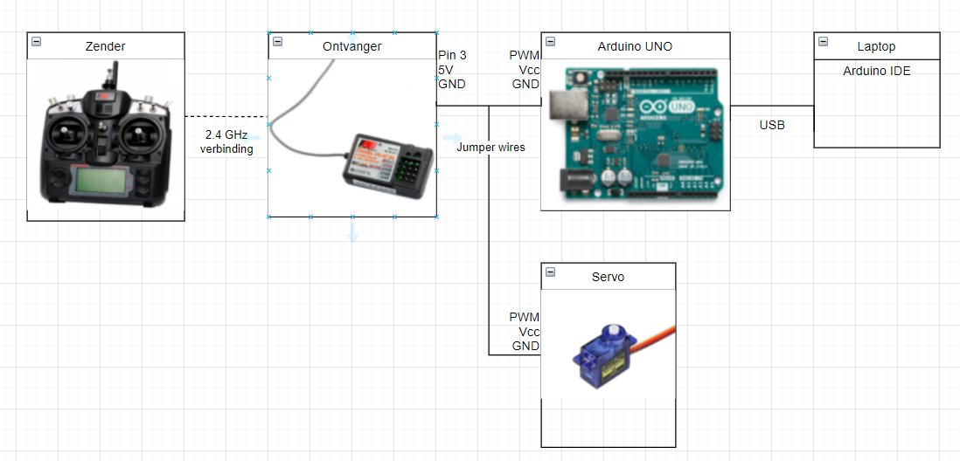[Uitleg hoe de applicatie werkt](https://electronicsmith.com/arduino-for-beginners/)

Visuele weergave